- redis安装
- redis包：wget http://download.redis.io/releases/redis-2.8.3.tar.gz
- 解压：tar xzf redis-2.8.3.tar.gz
- cd redis-2.8.3
- make
- cd src
- make install
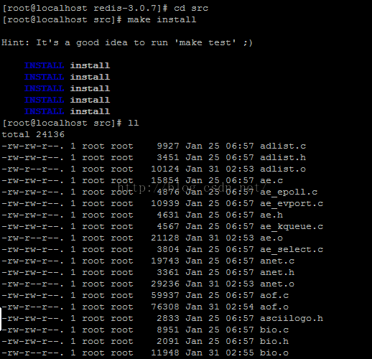
- 在指定目录下建立redis文件夹 mkdir redis；
- 在redis-2.8.3/src下复制以下文件
redis.conf
redis-cli
redis-server
redis-benchmark
- redis启动
- 进入redis文件目录下；

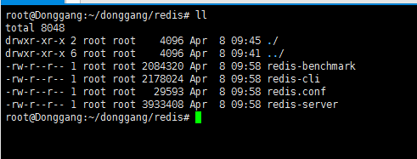
- 执行命令redis-server redis.conf；

Creating Server TCP listening socket *:6379: bind: Address already in use（表示端口号已经在使用了）
- ps -ef | grep -i redis；
进程号为 3086 即为redis服务器
kill -9 3086
- 执行redis-server，redis就成功启动了；

